**Информация о проведении родительского собрания в Ларихинской ООШ**

Дата проведения собрания: 27.04.2015г.

Повестка дня:

1.Актуальные проблемы профилактики и

пути их решения.

2.Профилактика семейного неблагополучия.

3. Ответственность родителей за воспитание детей.

4. Промежуточная аттестация.

5.Организация летнего отдыха детей в 2015г.

1. Разное:

- школьная форма;

- ответы на вопросы родителей.

По первому вопросу выступил заведующий филиалом И.Г. Скоробогатов. Он осветил актуальные проблемы профилактики и пути их решения.

По второму вопросу выступила социальный педагог Е.И. Бахтина. Она рассказала о мерах профилактики семейного неблагополучия. Предложила родителям наглядную информацию, буклеты, листовки.

По третьему вопросу выступила Глава сельского поселения Т.М. Нененко. Она рассказала об ответственности родителей за воспитание детей.

По четвертому вопросу выступила завуч по УВР, Н.А. Гладышева. Она познакомила присутствующих родителей с порядком проведения промежуточной аттестации.

По пятому вопросу выступил заведующий филиалом И.Г. Скоробогатов. Он рассказал об организации летнего отдыха в 2015 году.

По шестому вопросу выступил заведующий филиалом И.Г. Скоробогатов. Он ознакомил присутствующих родителей с требования к школьной форме и внешнему виду обучающихся. Были предложены образцы единой формы.

На вопросы, заданные родителями ответил заведующий филиалом И.Г. Скоробогатов, педагоги школы.

На собрании присутствовало 59 родителей.

Фотографии прилагаются.

Для родителей была подготовлена наглядная информация, раздаточный материал (памятки, буклеты, листовки..)

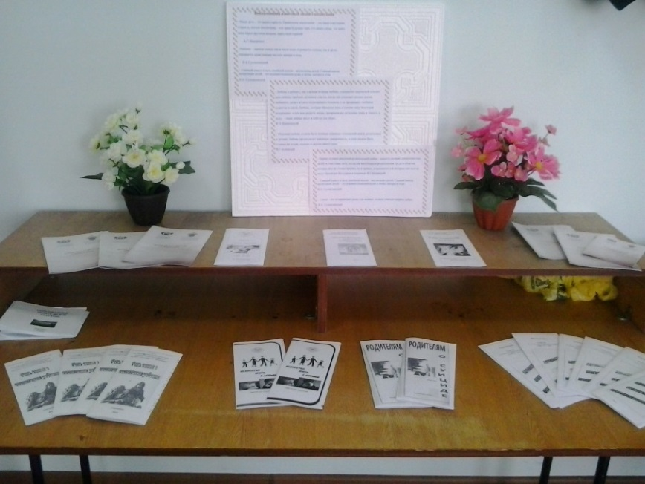

Оформлена фотовыставка.

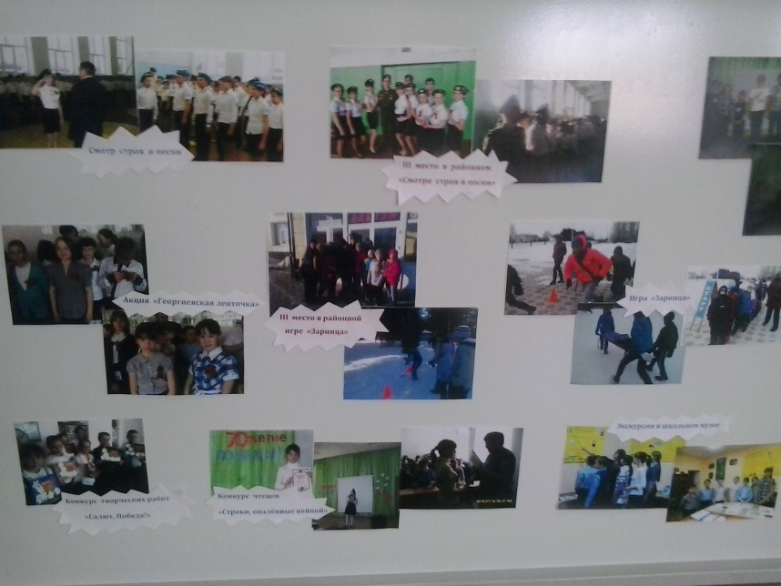

Выставка творческих работ.

